|  |  |  |
| --- | --- | --- |
|  | **NATURALES**  GRADO 1 - GUÍA 2 - LECCIÓN 4  «Actividades de evidencia»  ---------------------------------------------------------  **NOMBRE:** xxx | |
| INTRODUCCIÓN | | |
|  | | Las siguientes actividades te permiten poner en práctica los conocimientos adquiridos sobre la lección 4.  Al finalizar, debes enviar las evidencias por la herramienta **Actividades > Naturales > Guía 2 > lección 4**.  Recuerda que de tener alguna inquietud puedes comunicarte con tu facilitador por Skype o enviarle un correo electrónico por medio de la plataforma. |

|  |  |
| --- | --- |
|  | ACTIVIDAD 1 |

**Instrucción**: Escribe sol o luna según la actividad que se realizas sea de noche o de día.

 



|  |  |
| --- | --- |
|  | ACTIVIDAD 2 |

**Instrucción:** con tus palabras escribe qué son las fases de la luna

|  |
| --- |
|  |
|  |
|  |
|  |

|  |  |
| --- | --- |
|  | ACTIVIDAD 3 |

Instrucción: Completa usando las siguientes palabras:

|  |  |  |  |  |  |
| --- | --- | --- | --- | --- | --- |
| Luna | Sol | Planeta | Girando | Día | Noche |

La tierra es el donde vives y está constantemente, por eso, vemos el  que es cuando sale el, y la cuando sale la 

|  |  |  |  |
| --- | --- | --- | --- |
| Nueva | Circulo | Llena | Media |

Se habla de luna cuando se puede ver toda la luna formando un,  luna cuando podemos apreciar sólo una parte de ella y luna cuando no es posible ver ni un pedacito de ella.

|  |  |
| --- | --- |
|  | ACTIVIDAD 4 |

**Instrucción:** escribe el nombre de cada fase de la luna.

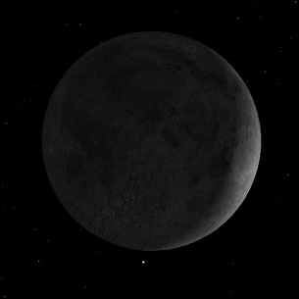  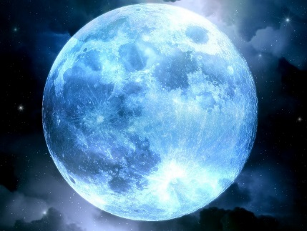

|  |  |
| --- | --- |
|  | ACTIVIDAD 4 |

Instrucción: escribe con tus propias palabras que es el sistema solar.

|  |
| --- |
|  |
|  |
|  |

Escribe el nombre de los nueve planetas del sistema solar

|  |  |  |
| --- | --- | --- |
|  |  |  |
|  |  |  |
|  |  |  |

|  |  |
| --- | --- |
|  | ACTIVIDAD 4 |

**Instrucción:** Escribe el nombre a cada planeta y agrega el que falta

